alumno de test

1993561-7

crear un directorio activo (active diretory)

administrar usuarios y recursos del sistema y se instala en Windows server

samba y kerberos en un servidor Linux debían 9

por el licenciamiento y estabilidad

Notas de Active Directory

Habilitar Herramientas de Active Direcory

Inicio - Panel de Control - Programas

Activar o desactivar caracteristicas de Windows

Active Directory Lightweight Directory Services - Habilitar

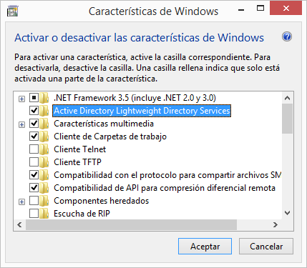

Instalar Windows8.1-KB2693643-x64

https://www.microsoft.com/en-us/download/details.aspx?id=39296

Habilitar Reinicio Remoto

Inicio - Ejecutar - services.msc

Remote Registry (Registro Remoto) – Automatico

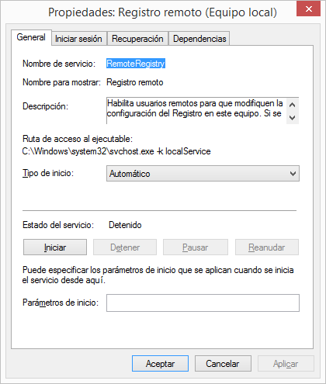

Inicio - Panel de Control - Firewall de Windows

Permitir una aplicacion o una caracteristica a traves de firewall de windows

Instrumental de administracion de Windows (WMI) - Habilitar todo

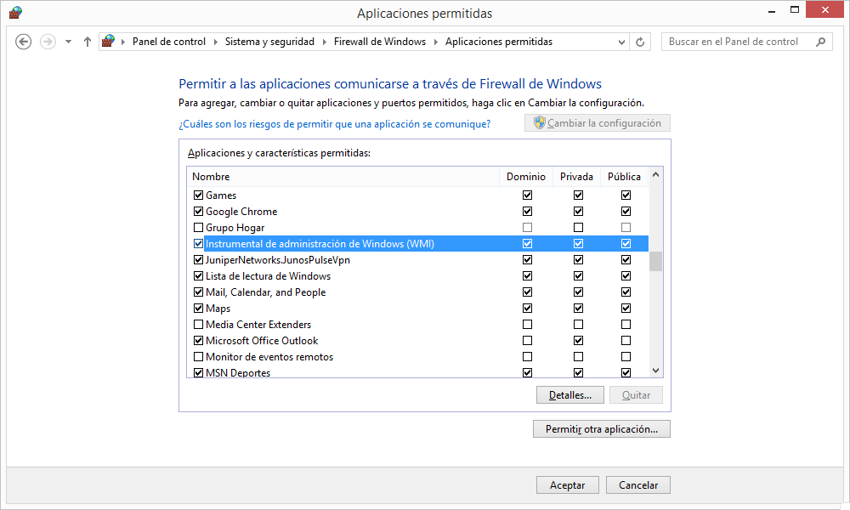

Instalar PsExec

https://docs.microsoft.com/en-us/sysinternals/downloads/pstools

https://download.sysinternals.com/files/PSTools.zip

Copiar la libreria en C:\Windows\System32\ y C:\Windows\SysWOW64

https://docs.microsoft.com/es-es/sysinternals/downloads/psexec

https://docs.microsoft.com/en-us/sysinternals/downloads/psshutdown

Aceptar el eula

psexec -accepteula -s pslist.exe -accepteula

https://ss64.com/nt/psexec.html

Permitir una aplicacion o una caracteristica a traves de firewall de windows

PsExec.exe

PsShutdown.exe

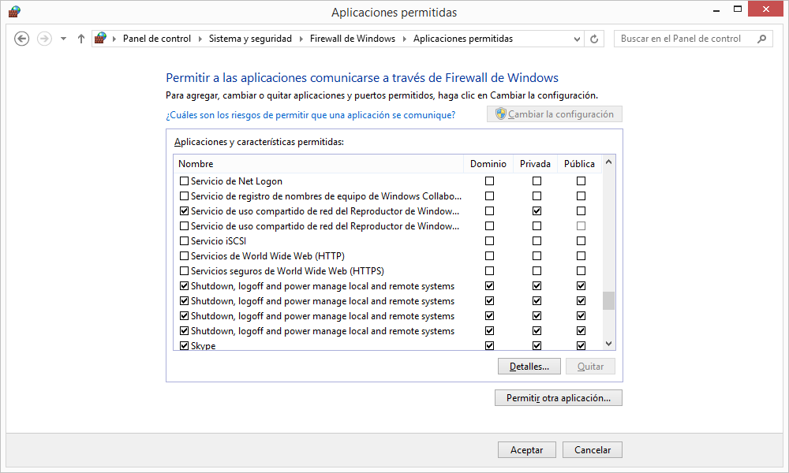

Administrador Visual

shutdown /i

Apagar Equipo Remoto

shutdown -m \\ec11 -s

Reiniciar Equipo Remota

shutdown -m \\ec11 -r

Ver las Sesiones Activas de Forma Local

query session

Cerrar Sesion de Usuario Remoto

logoff 1 /server:ec11

(depende del numero de veces que se ha iniciado sesion)

Ver las Sesiones Activas de Forma Remota

qwinsta /server:ec11

Debe existir en la computadora remota una carpeta de nombre Instaladores con permisos de escritura para todos.

Comando correcto para copiar archivos

xcopy "\\EC20\Instaladores" \\EC19\Instaladores\ /s /e /c /k /y /d

comando correcto para realizar la instalación remota de archivos mediante la ejecución de un .bat

PsExec.exe \\EC19 C:\Instaladores\Instalar.bat